C0 Cheat Sheet

###### Typen

|  |  |
| --- | --- |
| int | 32-bit Words (231), die als Integer nach Zweierkomplement Darstellung interpretiert werden |
| bool | true oder false |
| char | ASCII Charakter, die als 'c' geschrieben werden |
| string | Konstanter Strings von Charakteren |
| t[] | Array von Werten vom Typ t Hat n Elemente  Ein Element kann referenziert werden durch t[index] bzw. t[n-1] |
| t* | Pointer auf ein Wert vom Typ t |
| struct s |  |
| Funktionen | Funktionen haben keinen explizierten Typ, der Typ von den Argumenten und dem Ergebnistyp bestimmt. |
| Commands | Commands haben keinen explizierten Typ. Commands sind Assignments, Conditionals, Loops, Blocks und Returns. |

##### Conditions



* e:= condition
* s1, s3 := statement

#### Loops





### Globale Deklarationen

* Nur Funktionen und Structs

##### Token Klassen

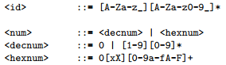

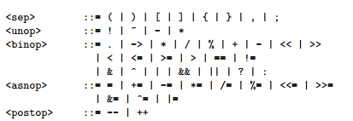

### Production

